Písmo - iluminace - kaligrafie

Jednou z nejstarších forem ručního psaní jsou krásně iluminované rukopisy, které můžete najít ve slavných katedrálách a dalších místech v Evropě. Velmi pěkné jsou individuální iluminace písmen, ručně kreslených a ilustrovaných mnichy. Jedním z nejčastějších druhů iluminace jsou ozdobné iniciály, zvětšená první písmena na začátku jednotlivých knih a kapitol.
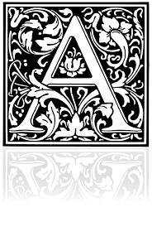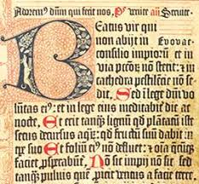
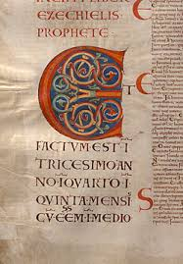

Výtvarné zadání:

Nakreslete svoje jméno ozdobným písmem, vymyslete plakát na koncert nebo jinou kulturní akci, napište na výkres citát o umění a pohrajte si s písmem a pozadím…
Výtvarná technika: kresba, malba, perokresba, kresba fixami…

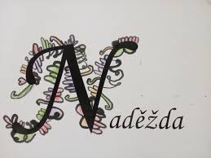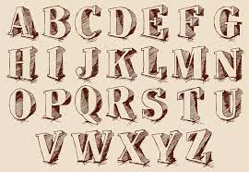
Druhy písma:
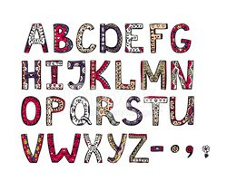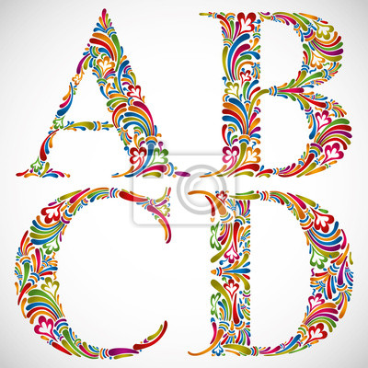

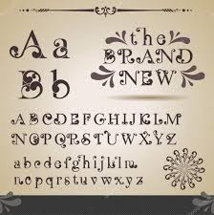

- Vyberte si techniku, ve které budete pracovat.
- Udělejte si návrh , rozložení písmen na výkrese a zdobení - lehce tužkou
- Vybarvujte, kreslete písmo,
- Pozadí nechte na konec, ale není vždy nutné. můžete vymyslet ozdobný rám.
- Hotové práce posílejte na…
- FB / msg - vytvarka hudebka zušvidnava.cz
- hanapolcak@seznam.cz
- vytvarkavidnava@gmail.com
- inspiraci najdete na FB, který najdete na stránkách zušky v horní liště

